作业11：哈希表
- 已知哈比表的表长为11.将关键字序列（51，15，10，59，87，85，23，62）按哈希函数H(hey)=key.hashCode() mod 11和线性探测法处理冲突构造所得的哈希表，并求出在等概率情况下查找成功和查找失败的平均查找长度。
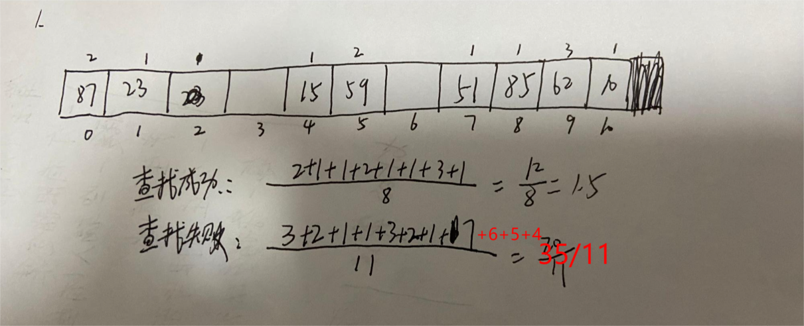

- 已知哈比表的表长为11.将关键字序列（51，15，10，59，87，85，23，62）按哈希函数H(hey)=key.hashCode() mod 11和链地址法处理冲突构造所得的哈希表，并求出在等概率情况下查找成功和查找失败的平均查找长度。
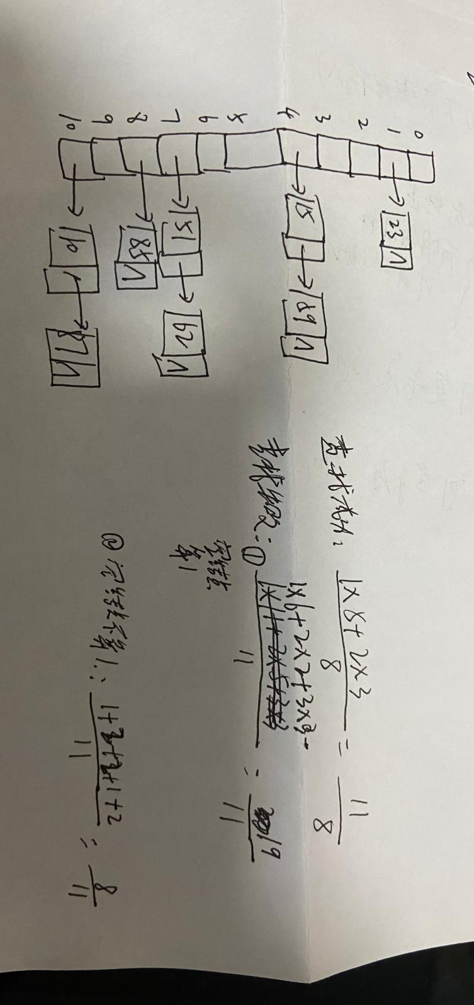

- 在CHashtable类中添加方法：
public List<V> values() 功能为：调用Java类库的接口List的方法，将hashtable中的数据逐个存放到list，并返回list。
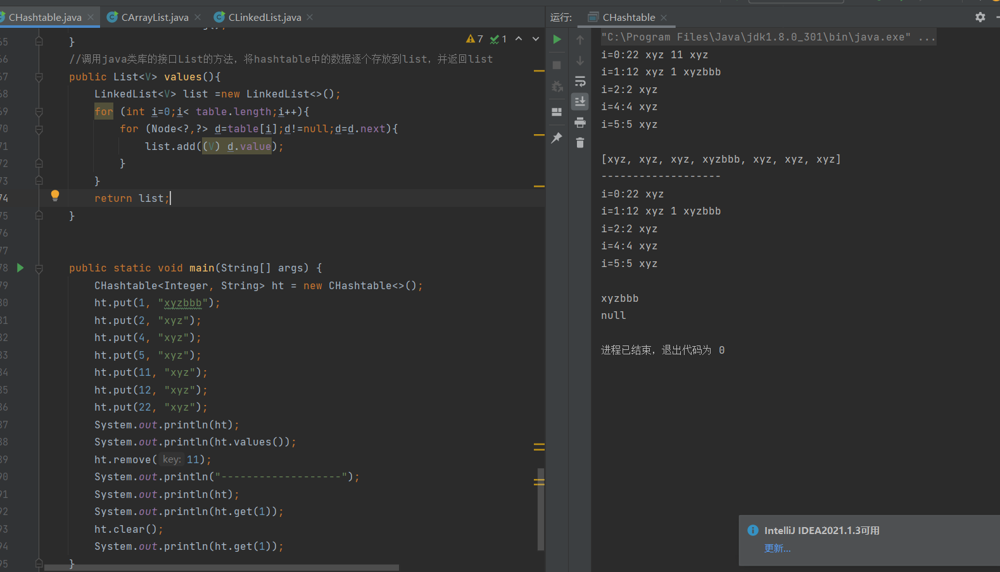
//调用java类库的接口List的方法，将hashtable中的数据逐个存放到list，并返回list
public List<V> values(){
LinkedList<V> list =new LinkedList<>();
for (int i=0;i< table.length;i++){
for (Node<?,?> d=table[i];d!=null;d=d.next){
list.add((V) d.value);
}
}
return list;
}

